**LAPORAN PRAKTIKUM**

**SISTEM OPERASI**

(**DOSEN PENGAMPU : IWAN LESMANA. S.KOM., M.KOM)**

**MODUL 5**



DISUSUN OLEH :

NAMA : MOHAMAD ABAN SY’BANA

NIM : 20230810012

KELAS : TINFC-2023-04

**TEKNIK INFORMATIKA**

**FAKULTAS ILMU KOMPUTER**

**UNIVERSITAS KUNINGAN**

**2024**

**Pre Test**

1. **Apa tujuan utama dari Algoritma Bankir (Banker's Algorithm) dalam pencegahan deadlock?**

**Jawab :** Tujuan utama dari Algoritma Bankir adalah untuk mencegah deadlock dengan memastikan bahwa sistem hanya mengalokasikan sumber daya jika sistem berada dalam safe state. Dengan kata lain, algoritma ini memastikan bahwa semua proses dapat menyelesaikan eksekusi tanpa menemui situasi deadlock.

1. **Bagaimana cara Algoritma Bankir menentukan apakah suatu sistem berada dalam keadaan aman (safe state)?**

**Jawab :**Algoritma Bankir menentukan keadaan aman dengan:

* Memeriksa apakah ada urutan proses yang dapat dijalankan sepenuhnya menggunakan sumber daya yang tersedia saat ini.
* Algoritma akan mencoba menemukan urutan proses di mana setiap proses dapat menyelesaikan tugasnya dengan kebutuhan maksimalnya dipenuhi oleh sumber daya yang tersedia dan sumber daya yang dikembalikan oleh proses lain setelah selesai.

1. **Apa yang dimaksud dengan "Need" dalam Algoritma Bankir dan bagaimana cara menghitungnya?**

**Jawab :** Need adalah jumlah sumber daya tambahan yang dibutuhkan oleh suatu proses untuk menyelesaikan tugasnya.

Cara menghitungnya adalah:

Need=Maximum−Allocation

Di mana:

* Maximum adalah jumlah maksimum sumber daya yang dibutuhkan oleh suatu proses.
* Allocation adalah jumlah sumber daya yang sudah dialokasikan ke proses tersebut.

**Praktikum**

#include <stdio.h>

struct file {

int all[10]; // Alokasi Array

int max[10]; // Maximum Array

int need[10]; // Need Array

int flag; // Flag Untuk Tanda Proses Dikunjungi

};

int main() {

struct file f[10];

int fl = 0;

int i, j, k, p, b, n, r, g, cnt = 0, id, newr;

int avail[10], seq[10];

// Input jumlah proses

printf("Enter number of processes -- ");

scanf("%d", &n);

// Input jumlah sumber daya

printf("Enter number of resources -- ");

scanf("%d", &r);

// Input alokasi dan maksimum

for (i = 0; i < n; i++) {

printf("\nEnter details for P%d\n", i);

printf("Enter allocation -- ");

for (j = 0; j < r; j++) {

scanf("%d", &f[i].all[j]);

}

printf("Enter Max -- ");

for (j = 0; j < r; j++) {

scanf("%d", &f[i].max[j]);

}

f[i].flag = 0; // Set flag ke 0 (belum dikunjungi)

}

// Input sumber daya yang tersedia

printf("\nEnter Available Resources -- ");

for (i = 0; i < r; i++) {

scanf("%d", &avail[i]);

}

// Input permintaan baru

printf("\nEnter New Request Details\n");

printf("Enter process ID -- ");

scanf("%d", &id);

printf("Enter Request For Resources -- ");

for (i = 0; i < r; i++) {

scanf("%d", &newr);

f[id].all[i] += newr;

avail[i] -= newr;

}

// Hitung matriks Need

for (i = 0; i < n; i++) {

for (j = 0; j < r; j++) {

f[i].need[j] = f[i].max[j] - f[i].all[j];

if (f[i].need[j] < 0) {

f[i].need[j] = 0;

}

}

}

// Algoritma Bankir

cnt = 0;

while (cnt != n) {

g = 0;

for (j = 0; j < n; j++) {

if (f[j].flag == 0) { // Jika proses belum dikunjungi

b = 0;

for (p = 0; p < r; p++) {

if (avail[p] >= f[j].need[p]) {

b++;

}

}

if (b == r) { // Semua sumber daya mencukupi

printf("\nP%d dikunjungi", j);

seq[fl++] = j;

f[j].flag = 1; // Tandai proses sebagai dikunjungi

for (k = 0; k < r; k++) {

avail[k] += f[j].all[k];

}

// Cetak sumber daya yang tersedia dalam format gambar

printf(" (%d %d %d)", avail[0], avail[1], avail[2]);

cnt++;

g = 1;

}

}

}

if (g == 0) {

printf("\nREQUEST NOT GRANTED -- DEADLOCK OCCURRED");

printf("\nSYSTEM IN UNSAFE STATE");

return 1;

}

}

// Sistem dalam keadaan aman

printf("\n\nSISTEM DALAM KEADAAN AMAN");

printf("\nSafe sequence adalah - ");

for (i = 0; i < fl; i++) {

printf("P%d ", seq[i]);

}

printf("\n");

// Tampilkan detail proses

printf("\nProcess\t\tAllocation\t\tMax\t\tNeed\n");

for (i = 0; i < n; i++) {

printf("P%d\t\t", i);

for (j = 0; j < r; j++) {

printf("%3d", f[i].all[j]);

}

printf("\t");

for (j = 0; j < r; j++) {

printf("%4d",f[i].max[j]);

}

printf("\t");

for (j = 0; j < r; j++) {

printf("%4d",f[i].need[j]);

}

printf("\n");

}

return 0;

}

**Hasil RUN**

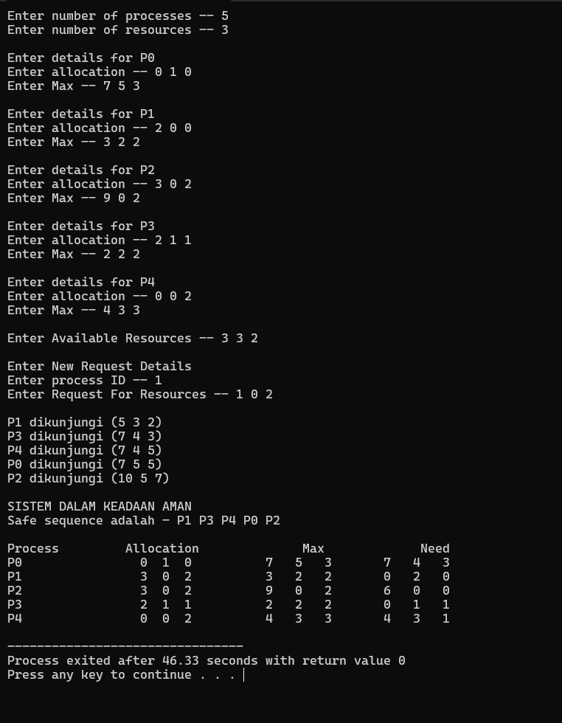

**Post-Test**

1. **Apa tujuan utama dari penerapan Algoritma Bankir dalam program ini?**

**Jawab :** Tujuan utama adalah untuk mencegah deadlock dengan memastikan bahwa sistem hanya memberikan sumber daya jika keadaan tetap berada dalam "safe state".

1. **Jelaskan bagaimana program di atas menentukan apakah sistem dalam keadaan aman (safe state) atau tidak.**

**Jawab :** Program menentukan "safe state" dengan mengevaluasi apakah semua proses dapat dijalankan secara berurutan tanpa kehabisan sumber daya yang tersedia. Hal ini dilakukan dengan membandingkan kebutuhan setiap proses dengan sumber daya yang tersedia.

1. **Bagaimana cara program ini menghitung kebutuhan (need) untuk setiap proses?**

**Jawab : Need** dihitung dengan rumus : Need[i][j] = Max[i][j] - Allocation[i][j]

Di mana Max adalah jumlah maksimum sumber daya yang dibutuhkan suatu proses, dan Allocation adalah sumber daya yang sudah dialokasikan.

1. **Jika terjadi deadlock, apa yang ditampilkan oleh program dan apa penyebab dari deadlock tersebut?**

**Jawab :** Jika terjadi deadlock, program akan menampilkan pesan bahwa tidak ada urutan eksekusi yang aman. Penyebab deadlock adalah tidak cukupnya sumber daya untuk memenuhi kebutuhan proses yang tersisa.

**Tugas**

1. **Bagaimana kelebihan penggunaan algoritma Bankir dibanding teknik grafik alokasi sumber daya?**

**Jawab :** Algoritma Bankir lebih fleksibel karena dapat menangani sistem dinamis dengan proses dan sumber daya yang terus berubah. Teknik grafik lebih cocok untuk situasi statis.

1. **Jelaskan perbedaan deadlock avoidance dengan deadlock prevention ?**

**Jawab :**

* + Deadlock Avoidance: Sistem memastikan sumber daya hanya diberikan jika tetap berada dalam "safe state".
  + Deadlock Prevention: Menghindari deadlock dengan mencegah salah satu kondisi deadlock (seperti mutual exclusion atau hold and wait) terjadi.

1. **Tulis program C untuk menerapkan teknik deteksi kebuntuan untuk skenario berikut ?**

* a. Satu contoh dari setiap jenis sumber daya.
* b. Banyak contoh dari setiap jenis sumber daya.

**Jawab :**

**Code**

#include <stdio.h>

struct file {

int all[10]; // Alokasi Array

int max[10]; // Maximum Array

int need[10]; // Need Array

int flag; // Flag Untuk Tanda Proses Dikunjungi

};

int main() {

struct file f[10];

int fl = 0;

int i, j, k, p, b, n, r, g, cnt = 0, id, newr;

int avail[10], seq[10];

// Input jumlah proses

printf("Enter number of processes -- ");

scanf("%d", &n);

// Input jumlah sumber daya

printf("Enter number of resources -- ");

scanf("%d", &r);

// Input alokasi dan maksimum

for (i = 0; i < n; i++) {

printf("\nEnter details for P%d\n", i);

printf("Enter allocation -- ");

for (j = 0; j < r; j++) {

scanf("%d", &f[i].all[j]);

}

printf("Enter Max -- ");

for (j = 0; j < r; j++) {

scanf("%d", &f[i].max[j]);

}

f[i].flag = 0; // Set flag ke 0 (belum dikunjungi)

}

// Semua sumber daya tersedia

for (i = 0; i < r; i++) {

avail[i] = 1;

}

// Input permintaan baru

printf("\nEnter New Request Details\n");

printf("Enter process ID -- ");

scanf("%d", &id);

printf("Enter Request For Resources -- ");

for (i = 0; i < r; i++) {

scanf("%d", &newr);

f[id].all[i] += newr;

avail[i] -= newr;

}

// Hitung matriks Need

for (i = 0; i < n; i++) {

for (j = 0; j < r; j++) {

f[i].need[j] = f[i].max[j] - f[i].all[j];

if (f[i].need[j] < 0) {

f[i].need[j] = 0;

}

}

}

// Algoritma Bankir

cnt = 0;

while (cnt != n) {

g = 0;

for (j = 0; j < n; j++) {

if (f[j].flag == 0) { // Jika proses belum dikunjungi

b = 0;

for (p = 0; p < r; p++) {

if (avail[p] >= f[j].need[p]) {

b++;

}

}

if (b == r) { // Semua sumber daya mencukupi

printf("\nP%d dikunjungi (", j);

for (p = 0; p < r; p++) {

printf("%d", f[j].all[p]);

if (p < r - 1) printf(", ");

}

printf(")");

seq[fl++] = j;

f[j].flag = 1; // Tandai proses sebagai dikunjungi

for (k = 0; k < r; k++) {

avail[k] += f[j].all[k];

}

cnt++;

g = 1;

}

}

}

if (g == 0) {

printf("\nREQUEST NOT GRANTED -- DEADLOCK OCCURRED");

printf("\nSYSTEM IN UNSAFE STATE");

return 1;

}

}

// Sistem dalam keadaan aman

printf("\nSISTEM DALAM KEADAAN AMAN");

printf("\nThe safe sequence is: ");

for (i = 0; i < fl; i++) {

printf("P%d ", seq[i]);

}

printf("\n");

// Tampilkan detail proses

printf("\nProcess\t\tAllocation\t\tMax\t\tNeed\n");

for (i = 0; i < n; i++) {

printf("P%d\t\t", i);

for (j = 0; j < r; j++) {

printf("%3d ", f[i].all[j]);

}

printf("\t");

for (j = 0; j < r; j++) {

printf("%6d ", f[i].max[j]);

}

printf("\t");

for (j = 0; j < r; j++) {

printf("%6d ", f[i].need[j]);

}

printf("\n");

}

return 0;

}

**Hasil RUN**

a. Satu contoh dari setiap jenis sumber daya.

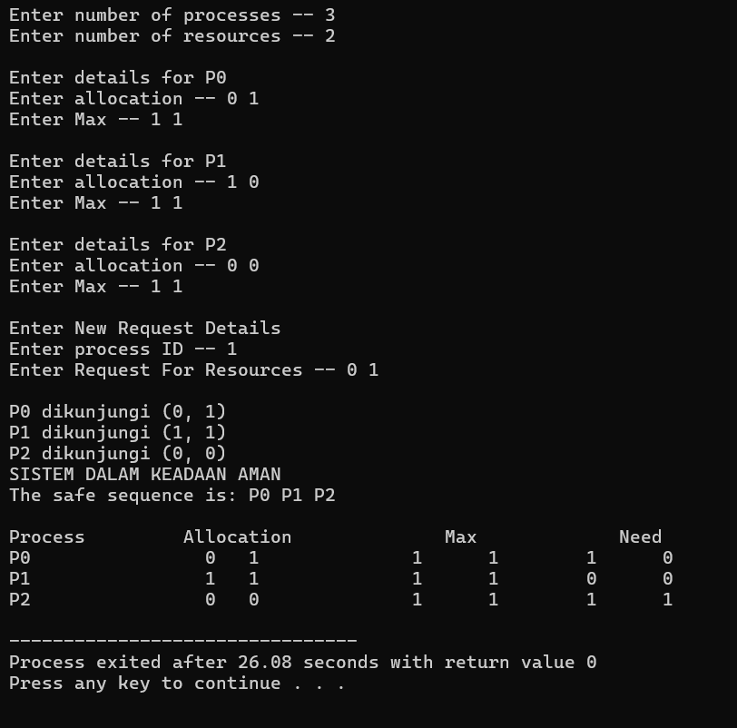

b. Banyak contoh dari setiap jenis sumber daya.

